Nom : __________
Bloc : _____
Questions : Traite des fourrures au Canada

1) Les peuples Autochtones ont échangé la fourrure et viande fraîche pour quoi?

2) Avec quels groupes est-ce que les français ont établi une alliance commerciale?

3) Comment est-ce que les peuples autochtones ont utilisé les produits européens ? Donnez trois façons.

4) Donnez deux raisons pour lesquelles les hommes quittent la colonie pour vivre avec la population autochtone.

5) Quand et pourquoi l'ordre d'abandonner les postes de traite a-t-il été donné?

6) Selon-vous pourquoi est-ce que la compagnie de la Baie d’Hudson (CBH) est-elle importante?

7) Expliquez l’image
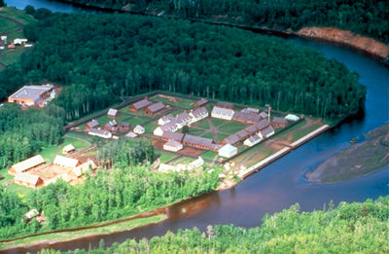

8) Pourquoi est-ce que la traite a terminé?

9) Quelles sont les deux choses que vous avez apprises sur le commerce de la fourrure

